Smart Schools for Smart Age

Dalykas: Matematika

Pamokų skaičius: 2

Mokytojas: Regina Barsulienė

Skyriaus tema: Funkcijos

Tikslas: mokėti nusakyti, ką vadiname funkcija, žinoti funkcijos reiškimo būdus, gebėti skaityti grafikus ir jų pagalba nusakyti funkcijų savybes.

Priemonės:
- kompiuteris su interneto prieiga,
- mobilieji įrenginiai su interneto prieiga

Interneto įrankiai: Skaitmeniniai įrankiai:
- guizizz.com
- YuoTube

Uždaviniai: ištyrinėję pamokų medžiagą ir atlikę užduotis mokiniai žinos ir gebės:
- remiantis funkcijos y = f(x) grafiku apibūdinti funkcijų savybes

Pamokų seka:
1 pamoka: Dviejų dydžių funkcinė priklausomybė.
2 pamoka: Funkcijų grafikas ir savybės. Žinių įtvirtinimas, apibendrinimas.

Smart Schools for Smart Age
1 pamoka – „Dviejų dydžių funkcinė priklausomybė“

1 | Mokymosi turinys:  Išmokti- peržiūrėję vaizdo įrašus mokiniai mokės:  - nusakyti, ką vadiname funkcija; sužinos funkcijos reiškimo būdus;  - gebės nustatyti funkcijos apibrėžimo sritį;  - remiantis funkcijos grafiku, nustatyti jos reikšmių sritį;  - mokės apskaičiuoti funkcijos y = f(x) reikšmę y, kai žinoma argumento x reikšmė;  - mokės apskaičiuoti argumento x reikšmę, kai žinoma funkcijos y = f(x) reikšmė y.  https://www.youtube.com/watch?v=NPZaUKfHZdk
2. | Praktinės užduotys: kartojame  patenkinamas lygis pagrindinis lygis  - kada reiškiniai turi prasmę: - raskite reiškinio apibrėžimo sritį:  - $\frac{1}{x}$; a) $\frac{1}{x^{2}-4}$;  $b) \sqrt{8-6x}$; $b) \sqrt{5x-x^{2}}$  $c) \frac{2}{3-x}$.  - nustatykite lygties apibrėžimo sritį: - nustatykite lygties apibrėžimo sritį:  - $\frac{2x-5}{3x}=\frac{x}{x+5. } a) 2\sqrt{5+x}=2+x$;  $$b) \frac{3x+13}{x+1}-4 =\frac{x+11}{x^{2}-1}$$  - nagrinėjame pavyzdžius:  * dviejų dydžių funkcinė priklausomybė, kai funkcija išreikšta lentele;  https://www.youtube.com/watch?v=ZjwgPPnyBlA  * dviejų dydžių funkcinė priklausomybė, kai funkcija išreikšta formulę;  https://www.youtube.com/watch?v=BiOVluONpqk  * dviejų dydžių funkcinė priklausomybė, kai funkcija išreikšta grafiku;  https://www.youtube.com/watch?v=s4gtY3-w6qI
3. | Išmokti – įtvirtinti mokinių žinias: argumento ir funkcijos reikšmių nustatymas remiantis funkcijos grafiku
4. | Praktinės užduotys:  https://quizizz.com/admin/quiz/5e32a451b59a5d001b469cb5/funkcij-savybs  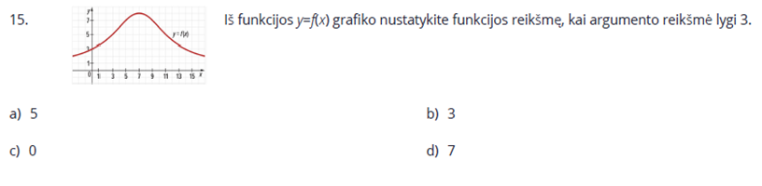  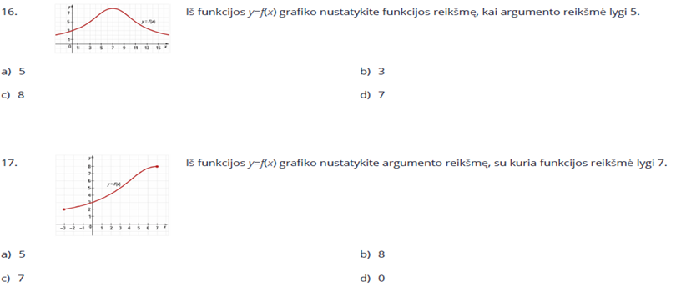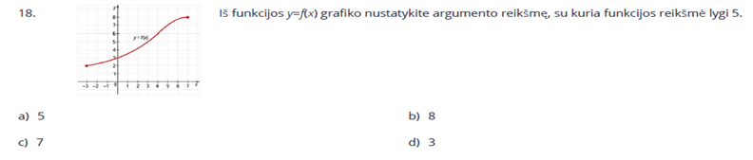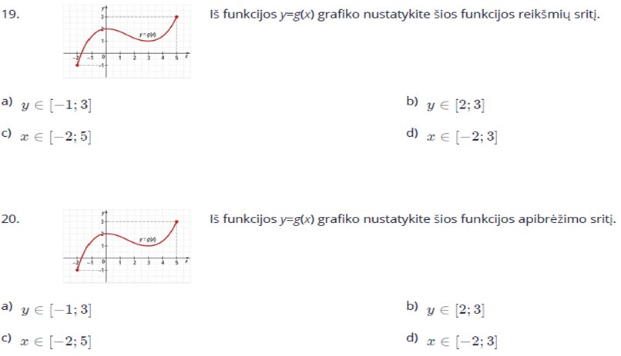

Smart Schools for Smart Age
2 pamoka – „Funkcijų savybės“

1 | Mokymosi turinys:  Išmokti – peržiūrėję vaizdo įrašą mokiniai įtvirtins dviejų dydžių funkcinės priklausomybės sąvoką, gebės nusakyti funkcijos y = f(x) savybes, naudodamiesi funkcijos grafiku:  https://www.youtube.com/watch?v=IhDyR4wvR7k  https://www.youtube.com/watch?v=m1u8aY7zn2E
2. | Praktinės užduotys – remiantis grafiku nurodyti funkcijų savybes  https://quizizz.com/admin/quiz/600de0ff6f3c24001bed6f11/funkcijų-savybės-klasė  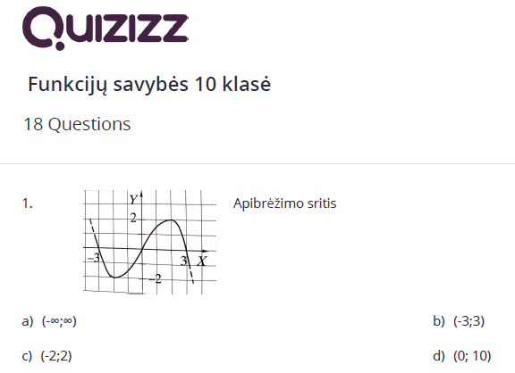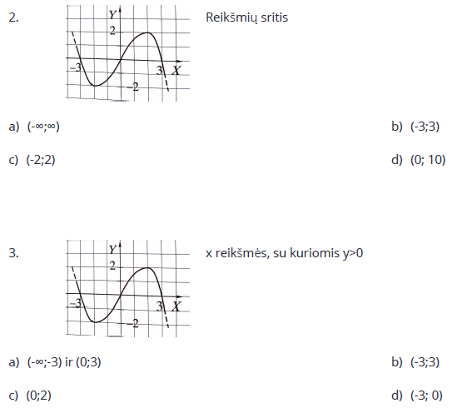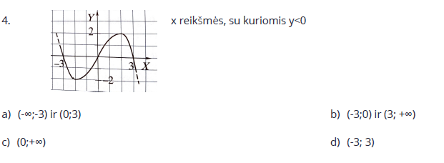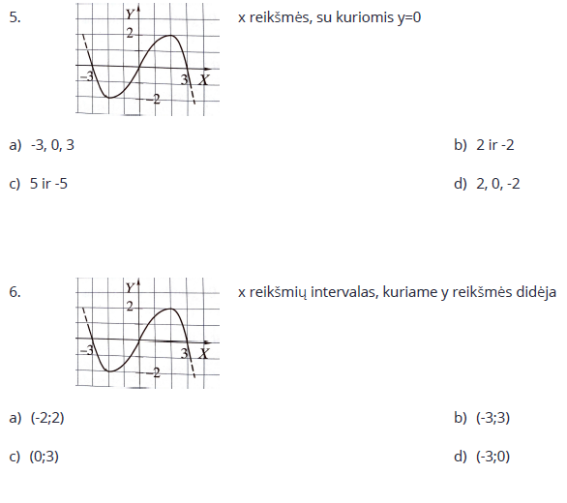  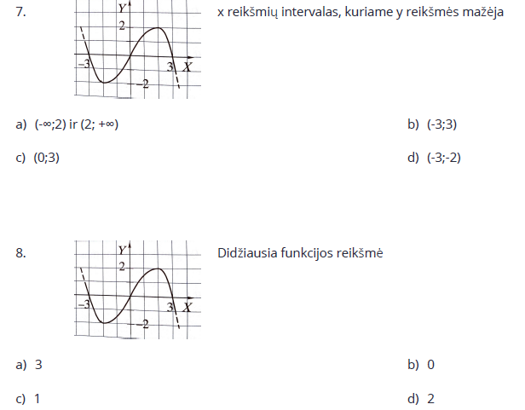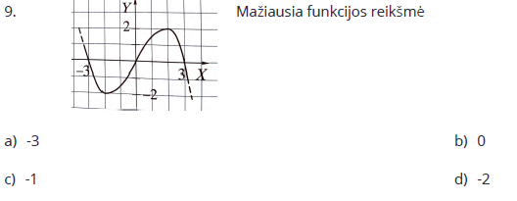
3. | Išmokti – žinių įtvirtinimas
4. | Praktinės užduotys –  https://quizizz.com/admin/quiz/6066c02b774520001bf20de1/funkcijos-savybės-apklausa  